Diplomarbeit

Bestellservice
„HungerSatt“

Entwicklung und Design eines Online-Bestellservice für das Schulbuffet
5AHINF-2025/26-DA05

Johannes Ellmer
Christos Magos

Betreuer
Mag. Robert Gröbl
Dipl. Ing. (FH) Dietmar Winkler

Ausgeführt im Schuljahr 2025/26

Kurzfassung

Abstract

Aufgabenstellung

Thema | Entwicklung und Design eines Online-Bestellservices  für das Schulbuffet „HungerSatt“
Aufgabenstellung  (Kurzfassung) | Ziel ist die Planung, Entwicklung und das Design eines Online-Bestellservices für das Schulbuffet „HungerSatt“. Mithilfe der App können Schülerinnen und Schüler sowie Lehrkräfte Speisen und Getränke online vorbestellen, um Wartezeiten zu vermeiden. Zusätzlich ermöglicht die Anwendung dem Anbieter die Planung und Verwaltung von Menüs, die Einsicht in Bestellungen, die Verwaltung von Benutzerinnen und Benutzern sowie deren Guthaben.
Kandidaten |  | Betreuer
Johannes Ellmer |  | Mag. Robert Gröbl
Christos Magos |  | Dipl. Ing (FH) Dietmar Winkler
Externer Kooperationspartner
Firma: Schulbuffet „HungerSatt“ – Markus Gruber
Auftraggeber: Markus Gruber
Schriftliche Kooperationsvereinbarung liegt vor: Nein
Budget: -
Bedeckung durch: -
Geplante Verwertung der Ergebnisse:
Die Nutzung des Systems ermöglicht einen effizienteren Bestellvorgang. Der Buffetalltag wird viel übersichtlicher und alltägliche Prozesse werden optimiert. Außerdem können auf diese Weise lange Wartezeiten von Seiten der Kundinnen und Kunden vermieden werden. Dabei verfügt das System über hohe Sicherheitsstandards und ist kostengünstig zu betreiben.

Eidesstattliche Erklärung
Die unterfertigten Kandidaten / Kandidatinnen haben gemäß § 34 (3) SchUG in Verbindung mit § 22 (1) Zi. 3 lit. b der Verordnung über die abschließenden Prüfungen in den berufsbildenden mittleren und höheren Schulen, BGBl. II Nr. 70 vom 24.02.2000 (Prüfungsordnung BMHS), die Ausarbeitung einer Diplomarbeit mit der umseitig angeführten Aufgabenstellung gewählt.
  - Die Kandidaten / Kandidatinnen nehmen zur Kenntnis, dass die Diplomarbeit in eigenständiger Weise und außerhalb des Unterrichtes zu bearbeiten und anzufertigen ist, wobei Ergebnisse des Unterrichtes mit einbezogen werden können.
  - Die Abgabe der vollständigen Diplomarbeit hat bis spätestens
  - 07.04.2026
  - beim zuständigen Betreuer zu erfolgen.
  - Die Kandidaten / Kandidatinnen nehmen weiters zur Kenntnis, dass gemäß § 9 (6) der Prüfungsordnung BMHS nur der Schulleiter bis spätestens Ende des vorletzten Semesters den Abbruch einer Diplomarbeit anordnen kann, wenn diese aus nicht beim Prüfungskandidaten (bei den Prüfungskandidaten) gelegenen Gründen nicht fertiggestellt werden kann.

Kandidaten / Kandidatinnen | Unterschrift
Johannes Ellmer | 
Christos Magos | 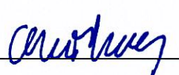

Gendererklärung

Inhaltsverzeichnis
Kurzfassung 2
Abstract 2
Aufgabenstellung 3
Eidesstattliche Erklärung 4
Gendererklärung 5
Inhaltsverzeichnis 6
1 Planung 7
1.1 Aufgabenstellung 7
1.1.1 Projektfindung 7
1.1.2 Ausgangslage Fehler! Textmarke nicht definiert.

1 Planung

Aufgabenstellung

Projektfindung und Ausgangslage
Im schulischen Alltag stellt die Organisation von Bestellungen am Buffet eine immer wiederkehrende Herausforderung dar. Der bestehende Bestellprozess ist durch lange Wartezeiten, weite Wege zum Buffet sowie das Verwenden von handschriftlichen Zetteln geprägt. Diese Vorgänge sind nicht nur ineffizient, sondern erschweren auch eine strukturierte Erfassung und Auswertung der Bestellungen.
Aktuell werden Bestellungen ausschließlich persönlich und handschriftlich durchgeführt. Dies führt Im Allgemeinen zu einem erhöhten Zeitaufwand, Unübersichtlichkeit und zusätzlichen Fehlerquellen. Darüber hinaus erschwert die fehlende digitale Unterstützung einen zeiteffizienten und transparenten Bestellprozess.
Genau hier kann eine digitale Lösung Abhilfe schaffen: Bestellungen werden einfach und schnell aufgenommen. Diese werden in Echtzeit erfasst und dem Buffetbetreiber unmittelbar bereitgestellt. Auf diese Weise werden Wartezeiten verkürzt, die Übersichtlichkeit des gesamten Bestellprozesses optimiert und der gesamte Ablauf wird deutlich vereinfacht und beschleunigt.

Konzept und Rahmenbedingungen

Benutzer / Zielgruppe
Die Bestell-App „HungerSatt“ richtet sich primär an die Kundinnen und Kunden des Schulbuffets „HungerSatt“. Unter die Zielgruppe fallen Schülerinnen und Schüler, Lehrerinnen und Lehrer sowie das Verwaltungspersonal. Auf der Bedienerseite führt die Anwendung beim Buffet-Inhaber selbst zur Effizienzsteigerung.

Allgemeine Zieldefinition
Ziel dieser Diplomarbeit ist die Entwicklung eines Online-Bestellsystems, das es den Kundinnen und Kunden des Schulbuffets ermöglicht, ihre Bestellungen bequem und schnell, beispielsweise direkt aus den Klassenzimmern, aufzugeben. Dabei sollten lange Warteschlangen, während der Pausen vermieden und gleichzeitig ein effizienterer, übersichtlicherer Bestellprozess sowie eine optimierte Buffetverwaltung gewährleistet werden.
Für das Schulbuffet bedeutet dies die Umsetzung und Implementierung eines Bestellsystems, mit dessen Hilfe Wartezeiten reduziert und der gesamte Buffetalltag effizienter gestaltet werden kann. Die Benutzer der App profitieren von einem schnellen und unkomplizierten Bestellvorgang, können Speisen komfortabel vorbestellen, und die Abwicklung sowie Speicherung ihrer Daten erfolgt unter höchsten Sicherheitsstandard und ist DSGVO-konform.

Systemvoraussetzungen
Aufgrund der relativ großen Zielgruppe wird die Bestell-App so entwickelt, dass sie von unterschiedlichen Geräten und Betriebssystemen bequem über den Browser gestartet werden kann. Wichtig ist auch der Backend-Aufbau, dieser soll ständig bereitstehen und dennoch kostengünstig sein. Das Frontend und Backend sollte also immer gleichermaßen erreichbar sein und wird daher über einen Proxmox-Server gehostet.

Anforderungen und Ziele
Die Bestell-App „HungerSatt“ ist eine innovative Anwendung, die einen effizienten und schnellen Bestellservice verspricht. Dabei profitieren Kunden von kürzeren Wartezeiten beim Bestellen und für das Buffetmanagement wird der gesamte Alltag optimiert.

Funktionelle Anforderungen
Muss-Ziele:
- Benutzerfunktionen:
  - Sign-up, Sign-in: Benutzer können sich mit E-Mail-Adresse und Passwort registrieren und anmelden. Dabei wird ihnen beim Registrieren automatisch eine Rolle zugewiesen. Die verwendete E-Mail wird automatisch über das dazugehörige Microsoft-Konto verifiziert.
  - Menüübersicht: User können Gerichte auswählen. Es gibt auch Filtermöglichkeiten (zB vegetarisch).
  - Guthaben und Bestellsystem: Kundinnen und Kunden verwenden ihr Guthaben, welches sie zuvor persönlich aufladen, um Bestellungen zu tätigen. Anschließend erhalten sie eine Bestellbestätigung. Das Guthaben können die Kundinnen und Kunden jederzeit online einsehen. Der gesamte Vorgang wird als Bestellung gespeichert und ist zusätzlich mit einem Loggingsystem ausgestattet.
  - Warenkorb: Die User können im Warenkorb noch einmal eine Zusammenfassung ihrer Bestellung ansehen - mit Mengenangaben, Zwischensummen und etwaigen Anmerkungen.
- Inhaberfunktionen:
  - Dashboard: Das Dashboard stellt dem Inhaber in Echtzeit sämtliche offenen Bestellungen übersichtlich dar. Dadurch ist jederzeit eine aktuelle Übersicht über den Bestellstatus gewährleistet.
  - Menüplanung: Über diese Funktion können Menüs erstellt, angepasst und verwaltet werden. Die erstellten Menüs sind anschließend für die Benutzer in der Menüübersicht einsehbar.
  - Gerichteverwaltung: Einzelne Gerichte können detailliert definiert werden. Dabei werden zentrale Informationen wie Name, Preis, Allergene sowie die jeweilige Kategorie festgelegt.
  - Benutzerverwaltung: Diese Funktion ermöglicht dem Inhaber einen umfassenden Überblick über alle aktiven Benutzerkonten. Zusätzlich besteht hier die Möglichkeit, das Guthaben der Kunden aufzuladen oder bei Bedarf Konten zu sperren.
- Backend-Services & Datenbanken:
- Über eine REST-API werden Bestellungen, Benutzer, Gerichte und Zahlungen abgewickelt.
- Die Daten werden in einer PostgreSQL-Datenbank persistent gespeichert.
- Das gesamte System wird auf einem Proxmox-Server gehostet, daher muss dieser verwendet und implementiert werden.

- Identity & Access Management:
  - Das System ist rollenbasiert. Es besteht aus Inhaber, User und Admin Rollen. Das verwendete Konto wird überprüft und verifiziert.
Soll-Ziele
- Benachrichtigungen Kundinnen und Kunden erhalten eine Benachrichtigung, wenn eine Bestellung erfolgreich war oder neue Menüs ersichtlich sind. Der Inhaber bekommt ebenfalls eine Benachrichtigung, wenn eine Bestellung eingegangen ist.
- Bestellbestätigung: Der Inhaber soll eine Bestellung per QR-Code bestätigen und abschließen.

- Finanzübersicht für den Anbieter:
  - Umsatzstatistiken pro Tag/Woche/Monat: Der Inhaber selbst kann eine bestimmte Zeitspanne wählen, um den Gesamtumsatz einzusehen.
  - Die Finanzübersicht gibt einen Überblick über einzelne Bestellungen bzw. Bestellungskategorien.

Nicht-funktionelle Anforderungen
Soll-Ziele
- Performance: Das System soll auch bei hoher Nutzerauslastung noch gut ansprechbar sein.
- Automatisierte Backups zur Datensicherheit
  - Tägliche Backups der Datenbank
  - Notfall-Wiederherstellung < 2 Stunden
- Deployment und Hosting: Bereitstellung des Frontend und auch Verfügbarkeit des Backend über den Server
- Aufbau des Backends entsprechend einer modernen Multi-Service Architektur

Kann-Ziele
- Zentrales Logging & Monitoring, um etwaige Fehler überprüfen zu können
- Progressive Web-App

Risiken
Technische Risiken:
- Unerwartete Komplexität von Frontend und Backend
- Hosting über den Proxmox-Server kann kompliziert werden
- Probleme und Schwierigkeiten bei Datensicherung und Zugriffskontrolle (Keycloak)
- Abhängigkeit von Proxmox-Server
- Probleme mit Netzwerken und Firewall

Schätzung des Arbeitsaufwandes
Bereich | Aufgabe / Inhalt | Stunden
Frontend | Login / Registrierung | 17
 | Menüübersicht (Tages-/Wochenansicht, Filtermöglichkeiten) | 20
 | Gericht-Details & Warenkorb | 23
 | Benutzerverwaltung + Bestellbestätigung | 25
 | Dashboard | 17
 | Menüplaner CRUD & Gerichte verwalten (Name, Preis, Allergene, Kategorien) | 36
Backend-Services | REST-API (Bestellungen, Benutzer, Gerichte, Zahlungen) | 40
 | PostgreSQL-Datenbankmodell, CRUD & Persistenz | 30
 | Business-Logik, Validierung, Services | 20
Hosting mit Proxmox-Server | PostgreSQL-Datenbank usw. einrichten | 35
Identity & Access Management | Keycloak Integration, Rollenmodell (Kunde, Inhaber, Admin), Token-Handling | 25
Qualitätssicherung | Testphase, Unit-Tests, Integrationtests und Systemtests | 30
Dokumentation | Recherche und vollständige Dokumentation des Projektes | 60

Projektorganisation

Meilensteine und Zeitplan

Vorbereitungsphase
Design und Entwurf | 24.09.2025
Anfertigung eines Pflichtenheft | 30.09.2025
Recherche | 30.10.2025
Implementierung und Test
Erstellung des Frontends mit Funktionen und Design | 16.10.2025
API-Schnittstelle mit Backend und MultiService-Architektur | 30.11.2025
Proxmox-Server aufsetzen | 30.11.2025
Benutzer- und Rollenverwaltung | 06.01.2026
Proxmox-Server für Hosting | 26.01.2026
Implementierung
Frontend und Backend hosten und TestBuild | 19.02.2026
Voraussichtliche Fertigstellung | 04.03.2026

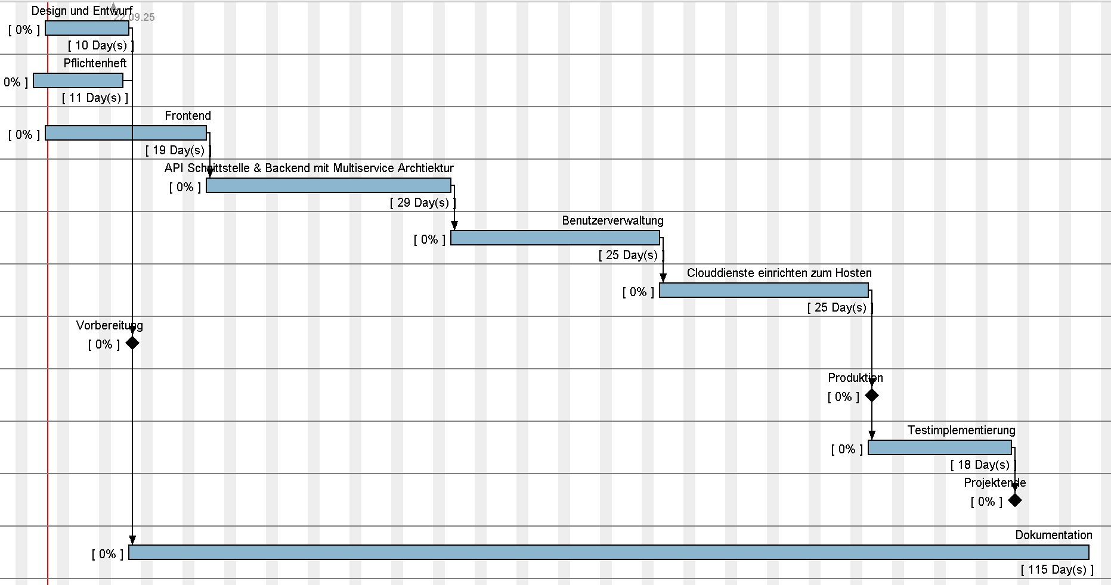
Gantt-Chart
Abbildung 1:Zeitplan Gantt-Chart

Projektmeilensteine
Vorbereitungsphase
- Design & Entwurf
  - Erstellung von Mockups für alle Frontend-Seiten
  - Architektur und Design der Backend-Services (REST-API, Datenbankanbindung)
- Pflichtenheft (30.09.2025)
  - Fertigstellung und Abgabe des Pflichtenhefts als verbindliche Grundlage
- Recherche (30.10.2025):
  - PostgreSQL, Datenschutz, Datensicherung und Rollenverwaltung (Keycloak), Proxmox Service
  - NestJS, API und Entwicklungsumgebung (IDE), Angular Framework, Proxmox und Deployment

Implementierung
- Frontend (16.10.2025)
  - Entwicklung aller Kernseiten mit Angular:
    - Login/Registrierung
    - Menüübersicht
    - Warenkorb mit Mengen, Zwischensumme, Checkout
    - Benutzerverwaltung für Admins (Rollenverwaltung)

  - Erste Tests auf Usability & Responsiveness

- Backend-Anwendung (30.11.2025)
  - API-Schnittstellen
  - Entwicklung der MultiService-Architektur mit NestJS
  - Anbindung an der PostgreSQL DB
  - Umsetzung von CRUD-Funktionen für Gerichte, Menüplaner und Bestellungen
- Proxmox-Server aufsetzen und einrichten. (30.11.2025)
- Benutzer und Rollenverwaltung (06.01.2025)
  - Einrichtung der Rollen Kunde, Inhaber, Admin
- Vorbereitungen fürs Hosting (30.01.2026)
Testphase und Pre-Production
- Testing
- Testlauf mit Fehlerbehebung
Projektabschluss

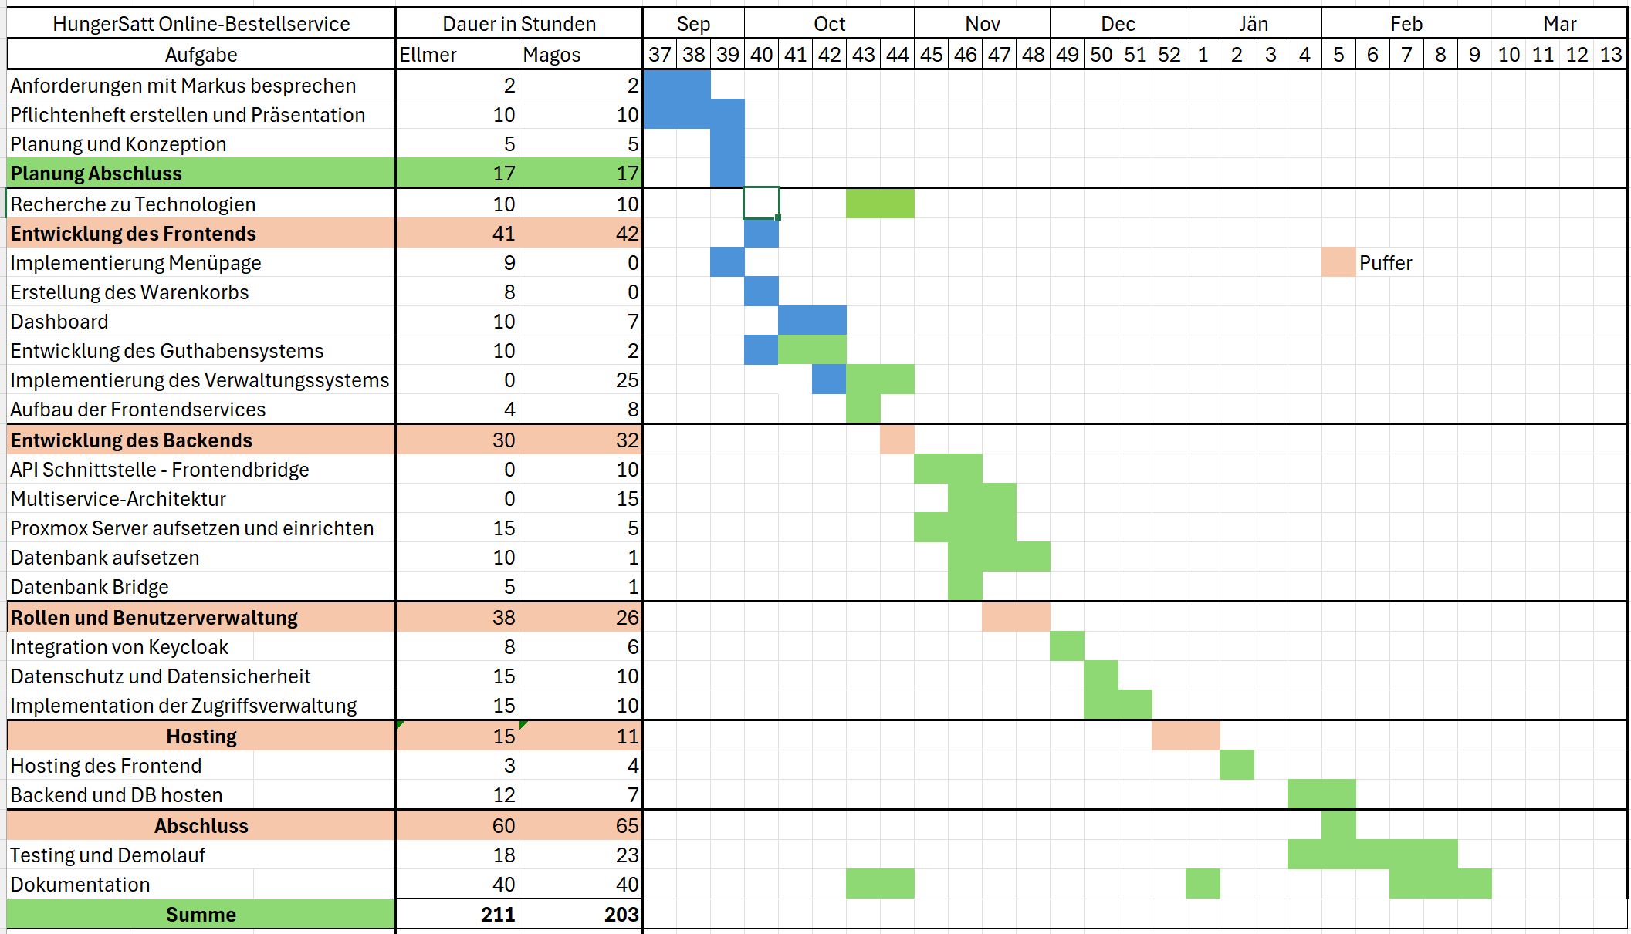
Projektablauf
Abbildung 2: Überblick Projektablauf

Rollen- und Aufgabenverteilung

Rollenverteilung
Auftraggeber | Schulbuffet „HungerSatt“– Markus Gruber
Hauptbetreuer | Mag. Robert Gröbl
Nebenbetreuer | Dipl. -Ing. (FH) Dietmar Winkler
Projektleiter | Johannes Ellmer
Projektteam | Christos Magos, Johannes Ellmer

Aufgabenverteilung

Johannes Ellmer

Dokumentation und Recherche zu: PostgreSQL-Datenbank, Datenschutz, Rollenverwaltung, Proxmox-Server

Frontend

- Entwicklung der Useransicht, die sich an den Endkunden richtet - dort können Nutzer nach Gerichten durchsuchen, filtern und Bestellungen tätigen.
- Implementierung eines Guthabensystems. Dies ermöglicht Kunden ihr Konto aufzuladen um anschließend Bestellungen abwickeln zu können.
Backend

- Proxmox-Server aufsetzen und einrichten
- Architektur und Design der PostgreSQL-Datenbank und Entwicklung der Datenbank-Bridge, mit der die DB mit dem restlichen Backend kommuniziert. Außerdem erstellt das System regelmäßige Backups und Datensicherungen und verfügt über ein Loggingsystem.
- Rollenverwaltung

- rollenbasierte Zugriffskontrollen mit Keycloak. Der Zugriff auf bestimmte Pages aber auch bestimmte Daten ist nur ausgewählten Rollen und Benutzern möglich.
- Datenschutz und Datensicherung (Datenbackups, Verschlüsslung und Verwendung sicherer Protokolle, Logging bei Transaktionen und DB-Zugriffe)
Deployment

- Bereitstellung und Hosting des Backend

Christos Magos

Dokumentation und Recherche zu: NestJS und APIs, Angular Framework

Frontend

- Entwicklung der Ansicht für den Inhaber, in der alle grundlegenden Informationen wie offene Bestellungen, Menüplanung sowie Benutzer- und Guthabenverwaltung angezeigt werden. Außerdem ermöglicht das System einen übersichtlicheren und effizienteren Buffetalltag.

Backend

- Implementierung einer API-Schnittstelle zum Frontend sowie Ausarbeitung des Backends das aus einer Multiservice-Architektur besteht. Diese soll für eine bessere Skalierbarkeit sorgen.

Benutzerverwaltung
- Authentifizierung mit Microsoft-Konto und Sign-up / Sign-in
Deployment
- Das Frontend wird mit dem Server gehostet, um den Zugriff auf das Bestellservice aus verschiedenen Netzwerken, kostengünstig zu ermöglichen.

